Описание Проекта
«Аллея памяти»

Цель: патриотическое воспитание детей и подростков через активные духовно-нравственные формы: «Уважая прошлое, творить настоящее, создавать будущее!»
Задачи проекта:
- создание условий для патриотического, духовно-нравственного воспитания через активные формы. Заложить «Аллею памяти» в честь 75-летия 177 истребительного авиационного Московского полка и юбилея , 235-летия со дня основания города Подольска;
- посадка именных деревьев для сохранения памяти об историческом прошлом родной земли и гордости ее героями;
- развитие навыков поисковой и исследовательской деятельности обучающихся, работа с архивными документами;
- повышение творческого потенциала актива школьного Медиацентра. Снять и смонтировать кинофильм о закладке «Аллеи памяти» и мероприятиях этого дня.
- размещение в СМИ и на сайте школы заметки и фотоматериалов о мероприятиях проекта.
Основная решаемая проблема проекта – расширение активных, деятельных форм в патриотическом воспитании обучающихся.
Наша школа открыта в 2012 году на историческом месте: на поле бывшего военного аэродрома, с которого в 1941 году взлетали самолеты на защиту Москвы. Здесь базировался 177 авиационный истребительный полк. С него взлетал на ночной таран и в последний бой Герой Советского Союза Виктор Талалихин, который олицетворяет всех защитников неба Москвы.
После войны на этом аэродроме располагался 2-ой Московский Аэроклуб ДОСААФ имени В.В.Талалихина. Школа поддерживает связь с аэроклубом.
Основной контингент школьников (2250 обучающихся) составляют дети военнослужащих, приехавших из разных областей России. Дети военнослужащих свято чтут память своих дедов и прадедов, стремятся быть достойными продолжателями дел своих отцов.
В школе открыты кадетские классы, которые патронирует командование морской авиации Военно-морского Флота России. Создан военно-патриотический клуб «Доблесть поколений». Действует Центр духовного и нравственного воспитания подольского Благочиния. Ребята - участники поисково-исследовательских «Вахт памяти» по поднятию и увековечиванию памяти воинов, погибших в Великую Отечественную войну.
В школе создан историко-краеведческий музей Истории авиации и космонавтики России. В музее основная часть экспозиции посвящена истории Московского 177 авиационного истребительного полка и аэроклуба. В музее находятся фрагменты самолета, на котором Виктор Васильевич совершил ночной таран.
Актив музея нашей школы входит в состав Межрегионального патриотического объединения «Мы – талалихинцы!».
В этом году семья Толстухиных Людмила Степановна и Юрий Александрович предложили посадить дерево, молодой дубок, выращенный из желудя специально для посадки на территории школы, в честь своего отца Александра Ивановича Толстухина, техника 177 истребительного авиаполка.
На празднике День Знаний в школьный музей ветеранской организацией города была подарена капсула с землей, привезенной из Брестской крепости. Цветочная клумба в виде звезды была подарена школе Абрамовым Виктором Семеновичем, членом Совета Федерации.
Так родилась идея создания «Аллеи памяти», соединения в клумбе-звезде земли с мест сражений и посадки именных деревьев в честь 177 истребительного авиационного Московского полка. Сажая и взращивая «Аллею памяти», дети будут укреплять память о героическом прошлом подольской земли и России. Сохранять память об уже расформированном полке и его славных героях.

Сроки реализации проекта
Для достижения намеченных результатов и решения поставленных задач были проведены нижеприведенные мероприятия.
I этап - подготовительный
№ | Мероприятие | Дата | Результат
1 | Сбор, анализ уже имеющегося и обработка архивного материала для сценария митинга и школьного музея. | 01-09.09  2016г. | Собранный материал отсканирован, систематизирован и обработан
2 | Разработка сценария митинга | 01-09.09  2016г. | Создан и поставлен
3 | Изготовление клумбы в форме звезды | До 14.09.2016 | Изготовлена и доставлена
II этап - основной
3 | Проведение митинга, посвящённого открытию аллеи памяти 177 авиационного истребительного полка | 14.09.  2016г. | Митинг проведён. Установлена клумба в виде звезды, куда высыпана земля из капсулы, доставленной из Брестской крепости. Посажен дуб сыном техника 177 истребительного авиационного полка Ю.А.Тостухиным и сынос ведомого Героя Советского Союза В. В. Талалихина В.А. Печеневским, ветераном войск ПВО, бывшим летчиком 177 аип В. Л. Голотюком  Аллея памяти открыта.
4 | Съемка фильма «Аллея памяти» | 15.09 2016г. | Создан, записан на СД –RW носитель
5 | Возложени цветов  к памятнику В. Талалихина в  п. Кузнечики | 14.09.2016г. | Возложены цветы к памятнику В. Талалихину 9 кадетским классом.
III этап - заключительный
7 | Размещение материалов о мероприятии на сайте школы и в СМИ |  | Освещение мероприятия в СМИ

В реализации проекта участвовало более 100 учащихся МОУ СОШ №32: актив музея, кадетские кассы, обучающиеся детских объединений, школьный военно-патриотический клуб «Доблесть поколений», педагоги, ветераны Вооруженных сил, родители и родственники летчиков и техников 177 истребительного авиационного Московского полка, представители Совета Ветеранов города.
Проект направлен на 2000-х тысячную аудиторию обучающихся МОУ СОШ №32 .
В процессе реализации проекта имелись значимые партнерские взаимодействия с общественными организациями и СМИ:
- Центральным Архивом Министерства обороны РФ;
- с главным редактором газеты «Подольский рабочий» Толстухиной Л.С.;
- с журналистом Широкой Н.Г.;
- сыном техника 177 истребительного авиаполка Толстухина Александра Ивановича Толстухиным Юрием Александровичем;
- сыном летчика ведомого В.Талалихина ветераном ПВО подполковником запаса В.А.Печеневским;
- ветераном войск ПВО, бывшим летчиком 177 аип Василием Леонтьевичем Голотюком;
- Абрамовым Виктором Семеновичем, членом Совета Федерации.

В результате реализации проекта:
- заложена «Аллея памяти» в честь мужественных защитников неба Москвы, летчиков и техников 177 истребительного авиаполка. Посажен дуб в честь Александра Ивановича Толстухина;
- создан фильм о закладке «Аллеи памяти»;
- налажено взаимодействие с семьей техника 177 аип Толстухина Александра Ивановича;
- в школьный музей Истории авиации и космонавтики России подарены личные вещи Александра Ивановича Толстухина;
- музей пополнился новыми архивными документами;
- мероприятие отражено в СМИ и на сайте школы;
- возложены цветы к памятнику В.Талалихина в п. Кузнечики;
- заложена цветочная клумба в форме звезды - символа стойкости, мужества и отваги, в которую будет привозиться земля с мест боевых действий ;
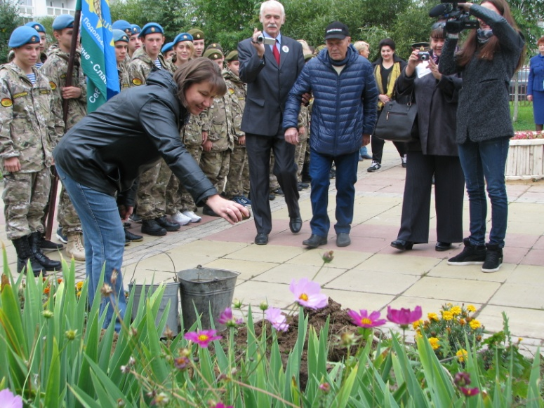
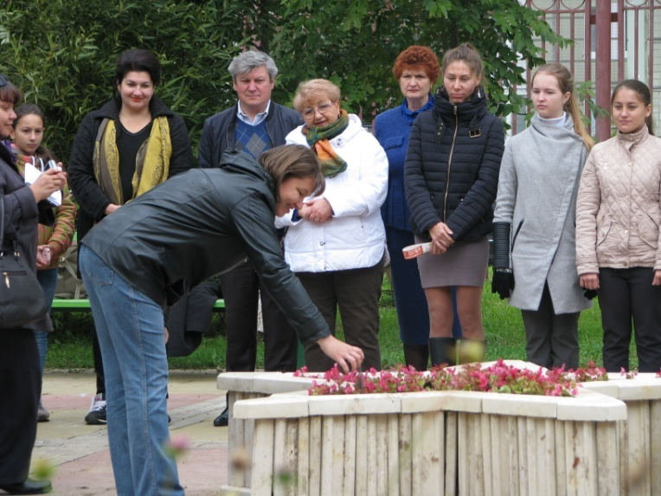
- при посадке дубка состоялся акт соединения земли привезенной в капсуле из Брестской крепости, с героической землей бывшего военного аэродрома «Дубровицы».

